МИНИСТЕРСТВО НАУКИ И ВЫСШЕГО ОБРАЗОВАНИЯ
РОССИЙСКОЙ ФЕДЕРАЦИИ
ФЕДЕРАЛЬНОЕ ГОСУДАРСТВЕННОЕ АВТОНОМНОЕ ОБРАЗОВАТЕЛЬНОЕ УЧРЕЖДЕНИЕ ВЫСШЕГО ОБРАЗОВАНИЯ
ПЕРМСКИЙ НАЦИОНАЛЬНЫЙ ИССЛЕДОВАТЕЛЬСКИЙ
ПОЛИТЕХНИЧЕСКИЙ УНИВЕРСИТЕТ

Кафедра информационные технологии и автоматизированные системы

Дисциплина Информатика
Хеш-таблица
Рехеширование методом открытой адресации

Выполнил студент ИВТ-22-2б:
Токмаков Герман Максимович
_________________________

Проверил доцент кафедры ИТАС:
Полякова Ольга Андреевна
_________________________

Пермь, 2023
Постановка задачи
- Реализовать хеш таблицу методом открытой адресации и методом цепочек.
- Для реализации таблицы использовать массив с заполнением датчиком случайных чисел.
- Ключом в таблице является дата рождения.
- Значениями являются имя, дата рождения и имя.

Хеш-таблица
Хеш-таблица – это структура данных, реализующая интерфейс ассоциативного массива, то есть она позволяет хранить пары вида "ключ- значение" и выполнять три операции: операцию добавления новой пары, операцию поиска и операцию удаления пары по ключу. Хеш-таблица является массивом, формируемым в определенном порядке хеш-функцией.
Хеш функция — функция, возвращающая хеш. Хеш-функция может возвращать один и тот же хеш для разных наборов данных. В таких случаях возникает коллизия.
Коллизии можно разрешить двумя методами:
- Метод открытой адресации
- Метод цепочек
В первом случае данные помещаются на следующее свободное место в хеш-таблице. Во втором случае данные образуют своеобразные цепочки — помещаются друг за другом.

Блок-схема
Ниже представлена блок-схема программы.
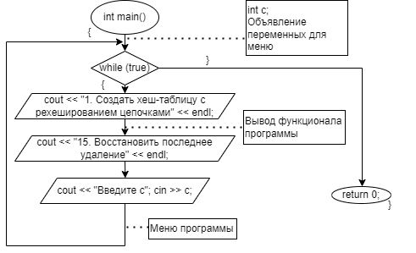

Программный код
#define _CRT_SECURE_NO_WARNINGS
#include <iostream>
#include <fstream>
#include <string>
#include <Windows.h>
using namespace std;

struct PassportData {
string name = "GENA";
string dateOfBirth = "00.00.0000";
string passportNumber = "6135383468";
string isDeleted = "false";

PassportData* ptrNext = nullptr;
};

string arrName[6] = { "Геннадий", "Павел", "Анатолий", "Василий", "Иоанн", "Прокофий" };
string arrSurname[6] = { "Широкий", "Угрюмый", "Тощий", "Хмурый", "Темный", "Праздный" };
string arrPatronymic[6] = { "Олегович", "Святославович", "Игоревич", "Алексеевич", "Владимирович", "Павлович" };
string arrPassportNumber[6] = { "5993256849", "3523650795", "5523246273", "3523562446", "4126337536", "8463465431" };

string generateStructName();
string generateStructDateOfBirth();
string generateStructPassportNumber();

PassportData* getHeadPointer(int);
void fillSingleNode(PassportData&);
void printList(PassportData*);
void printListNode(const PassportData&);

int getHash(string, int); // принимает поле dateOfBirth и quantity чисел в массиве
int sumStringNumbers(string);

PassportData** createTable(PassportData*, int);
PassportData** createEmptyTable(int);
void insertTableEmptyPlace(PassportData**, PassportData*, int);
void pushBackChain(PassportData*, PassportData*);
void dataCopy(PassportData*, PassportData);

void printTable(PassportData**, int);
void printChain(PassportData*);
void deleteTable(PassportData**, int);
void deleteChain(PassportData*);

PassportData* searchTable(string, PassportData**, int);
void setDeletedNodeByKey(PassportData*, string);
void setDeletedNodeByNumber(PassportData*, int);

bool checkIfHashInMassive(int* massiveCollisions, int quantity, int hash);
int collisionCount(PassportData* headHumanList, int numberOfTableKeys);

void pushBackChainNode(PassportData*, int&);
void setDeletedNodeByKey(PassportData*, string key);
void setDeletedNodeByNumber(PassportData*, int);

void writeToFile(PassportData*, string);
void writeSingleNode(PassportData*, ofstream&);
PassportData* readFromFile(int&, string);
void readSingleNode(PassportData*, ifstream&);

int countForDeletedNodes(PassportData*);
PassportData* deleteTaggedNodes(PassportData*, int&);

void correctNodeByKey(PassportData*, string);
void correctNodeByNumber(PassportData*, int);
PassportData cinNode();

enum Commands {
c_createTable = 1,
c_printTable,
c_printRecords,
c_searchByDateOfBirth,
c_countCollision,
c_pushBackNode, //6
c_writeToFile,
c_readFromFile,
c_correctNodekey,
c_correctNodePosition,
c_setDeletedByKey,
c_setDeletedByPosition, //12
c_deleteTagged,
c_deleteTable,
c_restoreDeletedNode
};

int main() {

SetConsoleCP(1251);
SetConsoleOutputCP(1251);
srand(time(NULL));

int numberOfTableKeys = 0;

PassportData* headHumanList = nullptr;
PassportData** hashTable = nullptr;

string key; // in switch
int position; // in switch

string backupFilename = "backup.txt";

bool flagIfArrRecords = false;
bool isListExist = false;

int c;
while (true) {
system("cls");
cout << "1. Создать хеш-таблицу с рехешированием методом открытой адресации" << endl;
cout << "2. Вывести таблицу" << endl;
cout << "3. Вывести лист записей" << endl;
cout << "-----------------------------" << endl;
cout << "4. Поиск человека с заданной датой рождения" << endl;
cout << "5. Подсчет количества коллизий при заданном размере" << endl;
cout << "-----------------------------" << endl;
cout << "6. Добавление элемента в хеш-таблицу" << endl;
cout << "-----------------------------" << endl;
cout << "7. Записать список людей в файл" << endl;
cout << "8. Получить список людей из файла" << endl;
cout << "-----------------------------" << endl;
cout << "9. Корректировка по ключу" << endl;
cout << "10. Корректировка по номеру" << endl;
cout << "-----------------------------" << endl;
cout << "11. Удаление элемента по ключу" << endl;
cout << "12. Удаление элемента по номеру" << endl;
cout << "13. Удалить помеченные ячейки" << endl;
cout << "14. Удаление хеш-таблицы" << endl;
cout << "-----------------------------" << endl;
cout << "15. Восстановить последнее удаление" << endl;

cout << "Введите c: "; cin >> c;

// блок выполняется несколько раз

if (c == Commands::c_createTable) {
cout << "Введите число элементов" << endl; cin.get();
while (numberOfTableKeys <= 0) cin >> numberOfTableKeys;
if (flagIfArrRecords) {
deleteChain(headHumanList);
flagIfArrRecords = true;
}
headHumanList = getHeadPointer(numberOfTableKeys);
isListExist = true;
}
else if (c != Commands::c_restoreDeletedNode && c != Commands::c_readFromFile && c != Commands::c_createTable && isListExist == false) {
cout << "try again" << endl;
c = 100;
}
else if (c == Commands::c_setDeletedByKey || c == Commands::c_searchByDateOfBirth || c == Commands::c_correctNodekey) {
cout << "Enter the key" << endl; cin.get();
getline(cin, key);
}
else if (c == Commands::c_setDeletedByPosition || c == Commands::c_correctNodePosition) {
cout << "Enter the position" << endl;
cin >> position;
}

switch (c) {
case Commands::c_createTable:
{
hashTable = createTable(headHumanList, numberOfTableKeys);
cout << "Your hash table:" << endl; cin.get();
printTable(hashTable, numberOfTableKeys);
isListExist = true;
break;
}
case Commands::c_printTable:
{
cout << "Your hash table:" << endl; cin.get();
printTable(hashTable, numberOfTableKeys);
break;
}
case Commands::c_printRecords:
{
cout << "Your list:" << endl; cin.get();
printList(headHumanList);
break;
}
case Commands::c_searchByDateOfBirth:
{
PassportData* pd = nullptr;
pd = searchTable(key, hashTable, numberOfTableKeys);

if (pd == nullptr) {
cout << "Такого гражданина нет" << endl;
}
else {
printListNode(*pd);
}
break;
}
case Commands::c_countCollision:
{
cout << "num of collision is: ";
cout << collisionCount(headHumanList, numberOfTableKeys);
cout << endl;
break;
}
case Commands::c_deleteTable:
{
cout << "Sure? Y: ";
string answer;
cin >> answer;
if (answer == "Y" or answer == "y") {
deleteChain(headHumanList);
deleteTable(hashTable, numberOfTableKeys);
headHumanList = nullptr;
hashTable = nullptr;
flagIfArrRecords = false;
numberOfTableKeys = 0;
isListExist = false;
cout << "deleted" << endl;
}
break;
}
case Commands::c_pushBackNode:
{
deleteTable(hashTable, numberOfTableKeys);
pushBackChainNode(headHumanList, numberOfTableKeys);
hashTable = createTable(headHumanList, numberOfTableKeys);
break;
}
case Commands::c_setDeletedByKey:
{
deleteTable(hashTable, numberOfTableKeys);
writeToFile(headHumanList, backupFilename);
setDeletedNodeByKey(headHumanList, key);
hashTable = createTable(headHumanList, numberOfTableKeys);
break;
}
case Commands::c_writeToFile:
{
writeToFile(headHumanList, "myFile.txt");
break;
}
case Commands::c_readFromFile:
{
if (isListExist) {
deleteChain(headHumanList);
deleteTable(hashTable, numberOfTableKeys);
numberOfTableKeys = 0;
}
headHumanList = readFromFile(numberOfTableKeys, "myFile.txt");
hashTable = createTable(headHumanList, numberOfTableKeys);
isListExist = true;
break;
}
case Commands::c_deleteTagged:
{
if (headHumanList != nullptr) {
deleteTable(hashTable, numberOfTableKeys);
headHumanList = deleteTaggedNodes(headHumanList, numberOfTableKeys);
hashTable = createTable(headHumanList, numberOfTableKeys);
}
else {
cout << "source list is empty" << endl;
}
break;
}
case Commands::c_correctNodekey: {
correctNodeByKey(headHumanList, key);
deleteTable(hashTable, numberOfTableKeys);
hashTable = createTable(headHumanList, numberOfTableKeys);
break;
}
case Commands::c_correctNodePosition: {
correctNodeByNumber(headHumanList, position);
deleteTable(hashTable, numberOfTableKeys);
hashTable = createTable(headHumanList, numberOfTableKeys);
break;
}
case Commands::c_setDeletedByPosition: {
writeToFile(headHumanList, backupFilename);
deleteTable(hashTable, numberOfTableKeys);
setDeletedNodeByNumber(headHumanList, position);
hashTable = createTable(headHumanList, numberOfTableKeys);
break;
}
case Commands::c_restoreDeletedNode: {
if (isListExist) {
deleteChain(headHumanList);
deleteTable(hashTable, numberOfTableKeys);
numberOfTableKeys = 0;
}
headHumanList = readFromFile(numberOfTableKeys, backupFilename);
hashTable = createTable(headHumanList, numberOfTableKeys);
isListExist = true;
break;
}
default:
{
//cout << numberOfTableKeys;
}

}//endswitch
system("pause");

if (headHumanList != nullptr && countForDeletedNodes(headHumanList) >= numberOfTableKeys / 2) {
deleteTable(hashTable, numberOfTableKeys);
headHumanList = deleteTaggedNodes(headHumanList, numberOfTableKeys);
if (numberOfTableKeys == 0) {
isListExist = false;
hashTable = nullptr;
headHumanList = nullptr;
}
else {
hashTable = createTable(headHumanList, numberOfTableKeys);
isListExist = true;
}
}

}//endwhile
return 0;
}

string generateStructName() {
string name = arrName[rand() % 6];
string surname = arrSurname[rand() % 6];
string patronymic = arrPatronymic[rand() % 6];
return surname + " " + name + " " + patronymic;
}
string generateStructDateOfBirth() {
int date = rand() % 29;
int month = rand() % 12 + 1;
int year = 1980 + rand() % 36;
return to_string(date) + "." + to_string(month) + "." + to_string(year);
}
string generateStructPassportNumber() {
return arrPassportNumber[rand() % 6];
}

/// <summary>
/// Создать список людей и возвратить head листа
/// </summary>
/// <param name="numberOfPeople"></param>
/// <returns></returns>
PassportData* getHeadPointer(int numberOfPeople) {
PassportData* head = nullptr;
for (int i = numberOfPeople; i > 0; i--) {
PassportData* node = new PassportData;
fillSingleNode(*node);
node->ptrNext = head;
head = node;
}
return head;
}
void fillSingleNode(PassportData& pd) {
pd.name = generateStructName();
pd.dateOfBirth = generateStructDateOfBirth();
pd.passportNumber = generateStructPassportNumber();
}
void printList(PassportData* headHumanList) {
PassportData* nodePtr = headHumanList;
while (nodePtr != nullptr) {
printListNode(*nodePtr);
nodePtr = nodePtr->ptrNext;
}
}
void printListNode(const PassportData& pd) {
cout << "--------------------------" << endl;
cout << "name: " << pd.name << endl;
cout << "date birth: " << pd.dateOfBirth << endl;
cout << "passport number: " << pd.passportNumber << endl;
cout << "is deleted: " << pd.isDeleted << endl;
cout << "--------------------------" << endl;
}

int getHash(string dateOfBirth, int numberOfTableKeys) {
int sumFormat = sumStringNumbers(dateOfBirth);
double randCoefficient = 0.24728;
double fractionalPart = sumFormat * randCoefficient - (int)(sumFormat * randCoefficient);
return (int)(numberOfTableKeys * fractionalPart);
}
int sumStringNumbers(string dateOfBirth) {
int sumFormat = 0;
for (int i = 0; i < dateOfBirth.length(); i++) {
char symbol = dateOfBirth[i];
if (symbol != '.') {
sumFormat += symbol - '0';
}
}
return sumFormat;
}

PassportData** createTable(PassportData* headHumanList, int numberOfTableKeys) {
PassportData** hashTable = createEmptyTable(numberOfTableKeys);
for (PassportData* nodePtr = headHumanList; nodePtr != nullptr; nodePtr = nodePtr->ptrNext) {
int hash = getHash(nodePtr->dateOfBirth, numberOfTableKeys);
PassportData* dataCell = new PassportData;

dataCopy(dataCell, *nodePtr);

if (hashTable[hash] == nullptr) {
hashTable[hash] = dataCell;
}
else {
PassportData* firstChainNode = hashTable[hash];
insertTableEmptyPlace(hashTable, dataCell, numberOfTableKeys);
}
}
return hashTable;
}
PassportData** createEmptyTable(int numberOfTableKeys) {
PassportData** hashTable = new PassportData * [numberOfTableKeys];
for (int i = 0; i < numberOfTableKeys; i++) {
hashTable[i] = nullptr;
}
return hashTable;
}
void insertTableEmptyPlace(PassportData** hashTable, PassportData* insertionCell, int numberOfTableKeys) {
int hash = getHash(insertionCell->dateOfBirth, numberOfTableKeys);
int counter = 0;
while (hashTable[hash] != nullptr) {
hash++;
counter++;
if (hash == numberOfTableKeys) hash = 0;
if (counter == numberOfTableKeys) {
cout << "Error in insertTableEmptyPlace" << endl;
return;
}
}
hashTable[hash] = insertionCell;
}
void pushBackChain(PassportData* firstChainNode, PassportData* insertionNode) {
PassportData* nodePtr = firstChainNode;
while (nodePtr->ptrNext != nullptr) {
nodePtr = nodePtr->ptrNext;
}
nodePtr->ptrNext = insertionNode;
}
void dataCopy(PassportData* to, PassportData from) {
to->name = from.name;
to->dateOfBirth = from.dateOfBirth;
to->passportNumber = from.passportNumber;
to->isDeleted = from.isDeleted;
to->ptrNext = nullptr;
}

void printTable(PassportData** hashTable, int numberOfTableKeys) {
for (int i = 0; i < numberOfTableKeys; i++) {
if (hashTable[i] == nullptr) {
cout << "null" << endl;
}
else {
PassportData* headChain = hashTable[i];
printChain(headChain);
}
}
}
void printChain(PassportData* headChain) {
PassportData* chainNode = headChain;

while (chainNode != nullptr) {
if (chainNode->isDeleted == "false") cout << chainNode->name << " -> ";
chainNode = chainNode->ptrNext;
}
cout << endl;
}

void deleteTable(PassportData** hashTable, int numberOfTableKeys) {
for (int i = 0; i < numberOfTableKeys; i++) {
deleteChain(hashTable[i]);
}
delete[] hashTable;
}
void deleteChain(PassportData* hashElem) {
PassportData* tmpPtr = hashElem;
while (tmpPtr != nullptr) {
PassportData* secondTmpPtr = tmpPtr;
tmpPtr = tmpPtr->ptrNext;
delete secondTmpPtr;
}
}

PassportData* searchTable(string key, PassportData** hashTable, int numberOfTableKeys) {
int hash = getHash(key, numberOfTableKeys);

int counter = 0;
bool isFoundKey = false;
while (!isFoundKey) {
isFoundKey = (hashTable[hash]->dateOfBirth == key);
if (isFoundKey) return hashTable[hash];
hash++;
counter++;
if (counter == numberOfTableKeys) return nullptr;
if (hash == numberOfTableKeys) hash = 0;
}
}
PassportData* searchChainByKey(PassportData* chainHead, string key) {
PassportData* chainNode = chainHead;
while (chainNode != nullptr) {
if (chainNode->dateOfBirth == key && chainNode->isDeleted == "false") {
return chainNode;
}
chainNode = chainNode->ptrNext;
}
return nullptr;
}
PassportData* searchChainByNumber(PassportData* headChain, int number) {
PassportData* ptrNode = headChain;
for (int i = 1; i < number && ptrNode != nullptr; i++) {
ptrNode = ptrNode->ptrNext;
}
return ptrNode;
}

int collisionCount(PassportData* headHumanList, int numberOfTableKeys) {
int* massiveCollisions = new int[numberOfTableKeys];
for (int i = 0; i < numberOfTableKeys; i++) massiveCollisions[i] = -1;

PassportData* chainNode = headHumanList;

int collisionCount = 0;
int indexCounter = 0;
for (PassportData* chainNode = headHumanList; chainNode != nullptr; chainNode = chainNode->ptrNext) {

int hash = getHash(chainNode->dateOfBirth, numberOfTableKeys);

if (checkIfHashInMassive(massiveCollisions, numberOfTableKeys, hash)) {
collisionCount++;
}
else {
massiveCollisions[indexCounter] = hash;
indexCounter++;
}

}
return collisionCount;
}
bool checkIfHashInMassive(int* massiveCollisions, int quantity, int hash) {
for (int i = 0; i < quantity; i++) {
if (massiveCollisions[i] == hash) return 1;
if (massiveCollisions[i] == -1) return 0;
}
return 0;
}

void pushBackChainNode(PassportData* headHumanChain, int& numberOfTableKeys) {
PassportData* insertionCell = new PassportData;
fillSingleNode(*insertionCell);
pushBackChain(headHumanChain, insertionCell);
numberOfTableKeys++;
}
void setDeletedNodeByKey(PassportData* headHumanChain, string key) {
PassportData* taggedNode = searchChainByKey(headHumanChain, key);
if (taggedNode != nullptr) taggedNode->isDeleted = "true";
else {
cout << "failed to setDeletedNodeByKey() function" << endl;
}
}
void setDeletedNodeByNumber(PassportData* headHumanChain, int position) {
PassportData* taggedNode = searchChainByNumber(headHumanChain, position);
if (taggedNode != nullptr) taggedNode->isDeleted = "true";
else {
cout << "failed to setDeletedNodeByNumber() function" << endl;
}
}

void writeToFile(PassportData* humanList, string source) {
std::ofstream out;
out.open(source);

PassportData* chainNode = humanList;

while (chainNode != nullptr) {
writeSingleNode(chainNode, out);
chainNode = chainNode->ptrNext;
}
out.close();
}
void writeSingleNode(PassportData* chainNode, ofstream& out) {
out << chainNode->name << '\n';
out << chainNode->dateOfBirth << '\n';
out << chainNode->passportNumber << '\n';
out << chainNode->isDeleted << '\n';
}
PassportData* readFromFile(int& numberOfTableKeys, string source) {
ifstream in;
in.open(source);

PassportData* chainNode = new PassportData;
readSingleNode(chainNode, in);

numberOfTableKeys = 0;

PassportData* head = chainNode;
PassportData* last = chainNode;

if (!in.eof()) {
while (!in.eof()) {
last = chainNode;
chainNode->ptrNext = new PassportData;
chainNode = chainNode->ptrNext;

readSingleNode(chainNode, in);

numberOfTableKeys++;
}
delete last->ptrNext; last->ptrNext = NULL;
}
else {
delete chainNode; head = NULL;
}
in.close();

return head;
}
void readSingleNode(PassportData* chainNode, ifstream& in) {
getline(in, chainNode->name);
getline(in, chainNode->dateOfBirth);
getline(in, chainNode->passportNumber);
getline(in, chainNode->isDeleted);
}

int countForDeletedNodes(PassportData* humanList) {
PassportData* chainNode = humanList;
int counter = 0;
while (chainNode != nullptr) {
if (chainNode->isDeleted == "true") counter++;
chainNode = chainNode->ptrNext;
}
return counter;
}
PassportData* deleteTaggedNodes(PassportData* headChain, int& numberOfTheTableKeys) {
PassportData* newHead = new PassportData;

dataCopy(newHead, *headChain);
newHead->ptrNext = nullptr;
int counterKeys = 1;

PassportData* chainNode = headChain->ptrNext;

while (chainNode != nullptr) {

if (chainNode->isDeleted == "false") {
PassportData* taggedPoint = new PassportData;
dataCopy(taggedPoint, *chainNode);
taggedPoint->ptrNext = nullptr;

pushBackChain(newHead, taggedPoint);
counterKeys++;
cout << taggedPoint->name << endl;
}
chainNode = chainNode->ptrNext;
}

if (newHead != nullptr && newHead->isDeleted == "true") {
if (newHead->ptrNext != nullptr) {
PassportData* taggedPoint = newHead;
newHead = newHead->ptrNext;
delete taggedPoint;
}
else {
delete newHead; newHead = nullptr;
}
counterKeys--;
}

numberOfTheTableKeys = counterKeys;
deleteChain(headChain);
return newHead;
}
void correctNodeByKey(PassportData* headChain, string key) {
PassportData* toCorrect = searchChainByKey(headChain, key);
if (toCorrect == nullptr) {
cout << "failed to correct node" << endl;
return;
}

PassportData pd = cinNode();
toCorrect->passportNumber = pd.passportNumber;
toCorrect->name = pd.name;
}
void correctNodeByNumber(PassportData* headChain, int numberOfTheTableKeys) {
PassportData* toCorrect = searchChainByNumber(headChain, numberOfTheTableKeys);
if (toCorrect == nullptr) {
cout << "failed to correct node" << endl;
return;
}

PassportData pd = cinNode();
toCorrect->passportNumber = pd.passportNumber;
toCorrect->name = pd.name;
}
PassportData cinNode() {
PassportData pd;
cout << "name? "; cin >> pd.name;
cout << "passport? "; cin >> pd.passportNumber;
return pd;
}

Вывод программы
Ниже представлено меню программы.
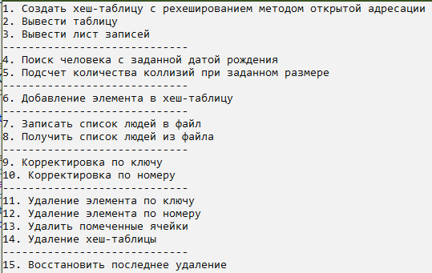
Далее представлен функционал программы (1, 3).
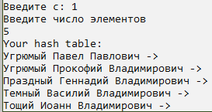Рисунок 1- Действие 1

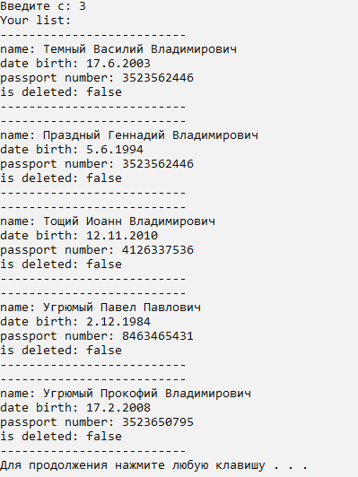Рисунок 2- Действие 3
Далее представлен функционал программы (4, 10, 12).
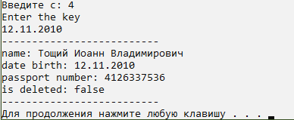Рисунок 3- Действие 4
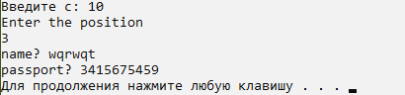Рисунок 4- Действие 10
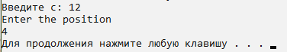Рисунок 5- Действие 12
Ниже представлен лист записей после действий (4, 10, 12).
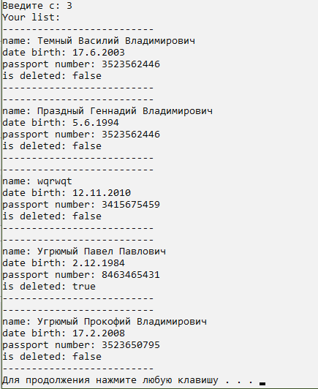
Количество коллизий для 45, 60 и 90 ячеек соответственно представлено ниже.
